МІСТЕРСТВО ОСВІТИ І НАУКИ УКРАЇНИ
НАЦІОНАЛЬНИЙ ТЕХНІЧНИЙ УНІВЕРСИТЕТ УКРАЇНИ
“КИЇВСЬКИЙ ПОЛІТЕХНІЧНИЙ ІНСТИТУТ
імені ІГОРЯ СІКОРСЬКОГО”

Факультет прикладної математики
Кафедра програмного забезпечення комп’ютерних систем
Лабораторна робота №2
з дисципліни “Бази даних”
на тему Практика використання серверу Redis

Студент
групи ​КП-73 Кривда П.С. _________
^{​(підпис)}

Викладач
к.т.н, доцент кафедри
СПіСКС Петрашенко А.В. _________
^{​ (підпис)}

Київ – 2020

Вибір структур даних
Типи користувачів – адміністратор та звичайний користувач. Вибрана структура Set, яка може зберігати значення імені користувача у його певній підгрупі.
Повідомлення та бали спамерства – Sorted set, бо ця структура даних може зберігати ще й кількість певної величин, яка належить значенню. У роботі ця величина є статус повідомлення та кількість спам-повідомлень для кожного користувач окремо.
Статуси користувачів – Hash. Статуси користувачів часто змінюються з «У мережі» на «Не в мережі» та навпаки. Ця структуру над швидко повідомляє статус користувача після запиту.
Шаблони спамових повідомлень – List. При виявленні нового спамового шаблону, цей шаблон можна просто додати до списку.
Інструментарій підписок – Pub/sub. Цей інструментарій дозволяє робити користувачам публікації для своїх підписників.
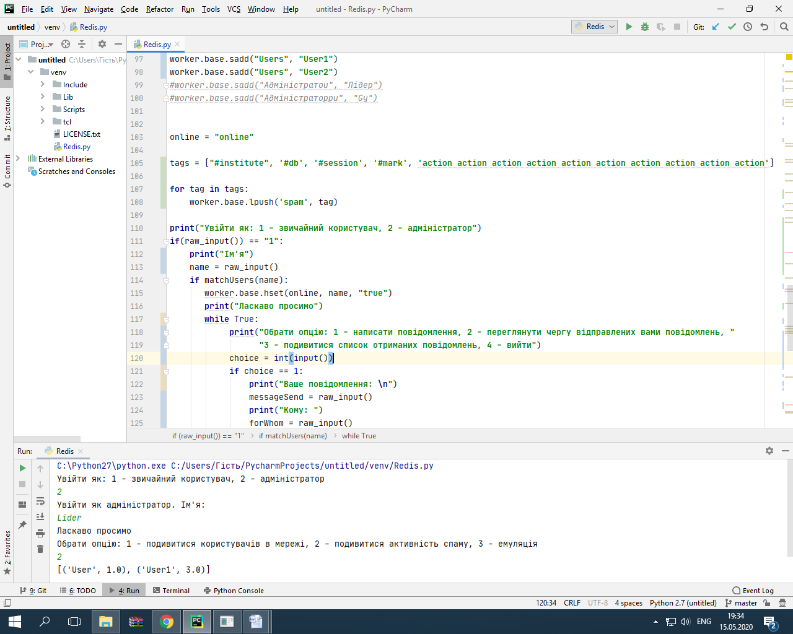
Рис.1.1. Інтерфейс адміністратора

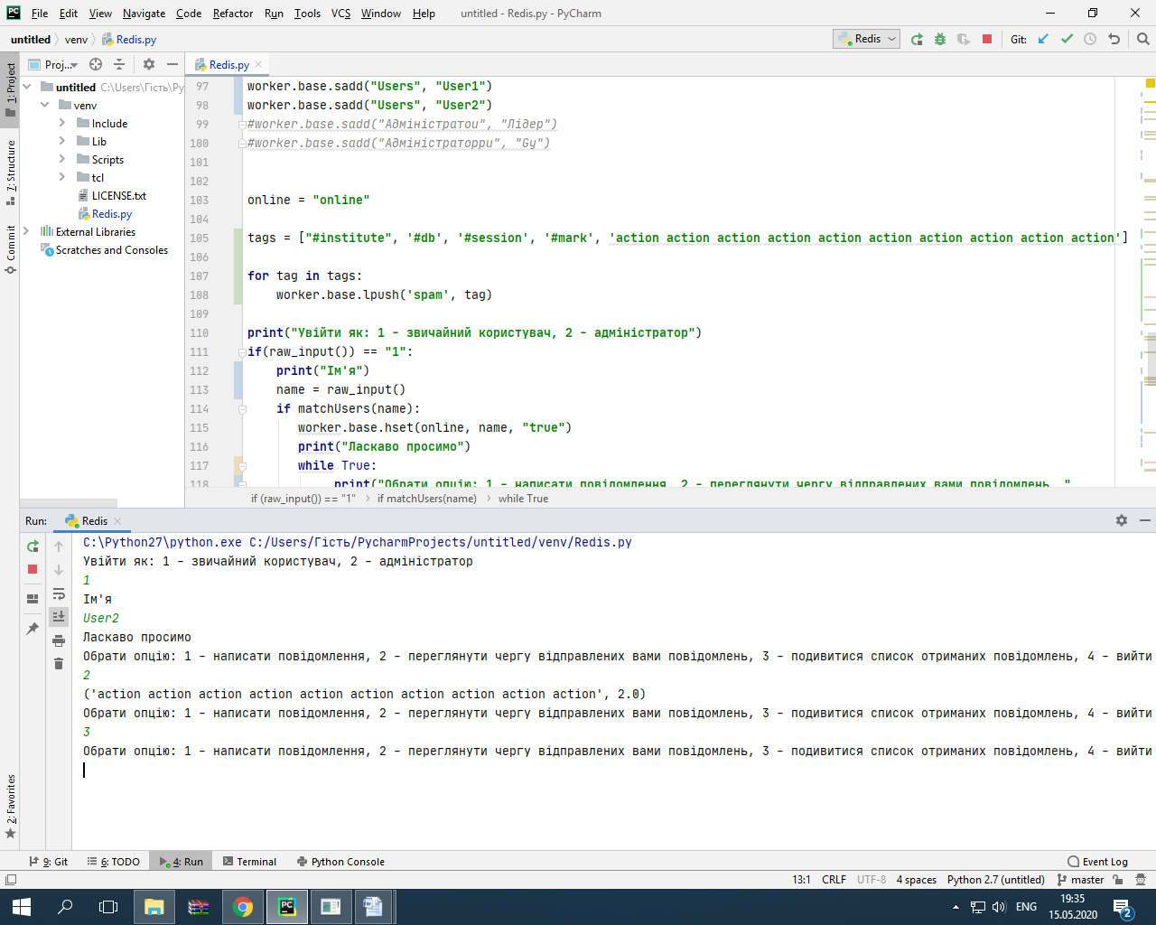

Рис.1.2. Інтерфейс користувача

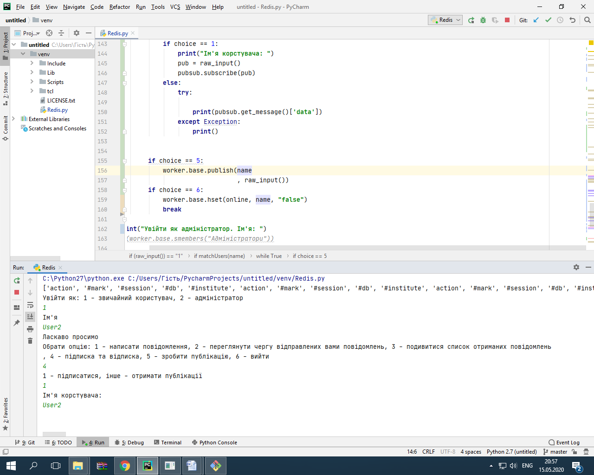

Рис.1.3. Інтерфейс інструменту підписок

